Computer Graphics Final Report
프로젝트 개요 : DirectX11을 활용하여 배틀로얄 게임 씬을 구현 프로젝트
유튜브 링크: https://youtu.be/3JEstrvBqM0
타이틀 화면 | 조작 화면 | 메인 화면
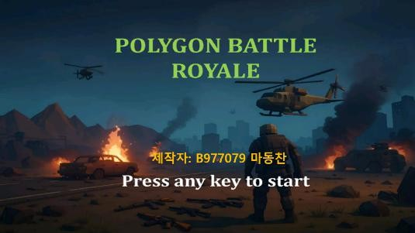 | 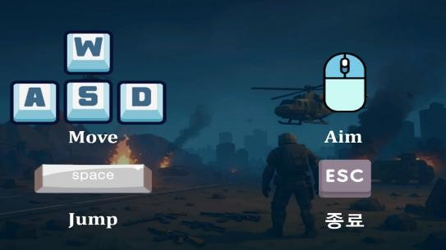

주요 구현 기능

3D 모델링 및 렌더링

FBX 파일 포맷을 지원하는 10종 이상의 다양한 3D 모델(벽, 바닥, 보급상자, 바리케이드, 타이어, 차량, 텐트, 나무 등) 로드 및 렌더링

큐브 맵(Cube Mapping)을 활용한 스카이박스 구현

퐁 조명 모델, 노말 매핑을 적용

서로 다른 색상의 포인트 라이트 3개를 배치하고 실시간으로 조명 강도를 조절하는 기능 구현

캐릭터 및 애니메이션

Mixamo 등의 외부 리소스를 활용한 3D 캐릭터 모델 및 3가지 이상의 모션 클립(이동, 점프, 공격 등) 로드 및 재생

계층적 구조의 본 기반 스키닝 애니메이션 구현

사용자 인터랙션 및 물리

DirectInput을 활용한 WASD 이동, 마우스 시점 제어(1인칭/자유 시점), 스페이스바 점프 구현

AABB 기반의 충돌 감지 및 슬라이딩 벡터를 활용한 자연스러운 충돌 반응 구현

디버그 렌더링 모드(1번 키 토글)를 통해 충돌 박스 시각화 기능 제공

멀티 씬 및 UI

타이틀 화면, 조작 설명 화면, 메인 게임 화면으로 구성된 멀티 씬 구조 설계

DirectWrite/Direct2D를 활용하여 FPS, CPU 사용률, 폴리곤 수, 해상도, 충돌 상태 등의 정보를 실시간으로 화면에 표시

배경 음악 재생 및 반복(Looping) 기능 구현

기술적 이슈와 해결 과정
문제: AABB 충돌 감지는 정상적으로 작동하여 디버그 로그에 충돌이 확인되나, 플레이어가 장애물을 그대로 통과하는 현상 발생

해결 과정:

• 원인 분석:

Frame() 단계에서 충돌 처리를 수행하여 좌표를 보정했으나, 이후 호출되는 Render() 단계의 카메라 업데이트(UpdateCamera) 함수 내부에서 입력값(Input Delta)을 기반으로 좌표를 재연산하여 덮어쓰는 구조적 문제를 발견함.

• 구조 개선 (Decoupling):

이동 로직과 업데이트 로직을 분리함. 충돌을 먼저 검사한 후, 최종 좌표만 검사하도록 실행 순서를 재설계함.

• 충돌을 자연스럽게 구현:

단순히 위치를 되돌리는 방식에서 X축과 Z축을 분리하여 검사하는 방식으로 개선.

한쪽 축이 막혀도 다른 축으로 이동 가능하게 하여, 벽을 뚫지 않으면서 자연스럽게 콜리전 경계 이동이 가능하도록 구현함.

기술적 성과
게임 루프의 실행 순서와 데이터 흐름을 명확히 이해하고 재설계함.
AABB 충돌 알고리즘을 최적화하고 디버그 렌더링 시스템을 구축하여 물리 연산의 시각적 검증 환경을 마련함.
콜리전의 위치와 크기 파악 X | 콜리전 디버그 렌더러로 콜리전 파악 가능 | 콜리전과 부딪혀도 미끄러지듯이 이동
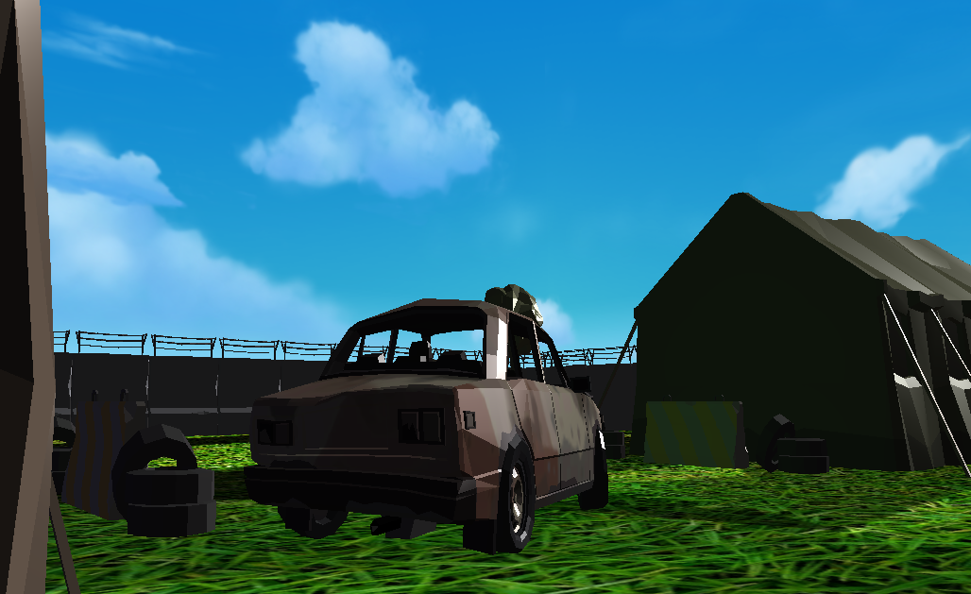 | 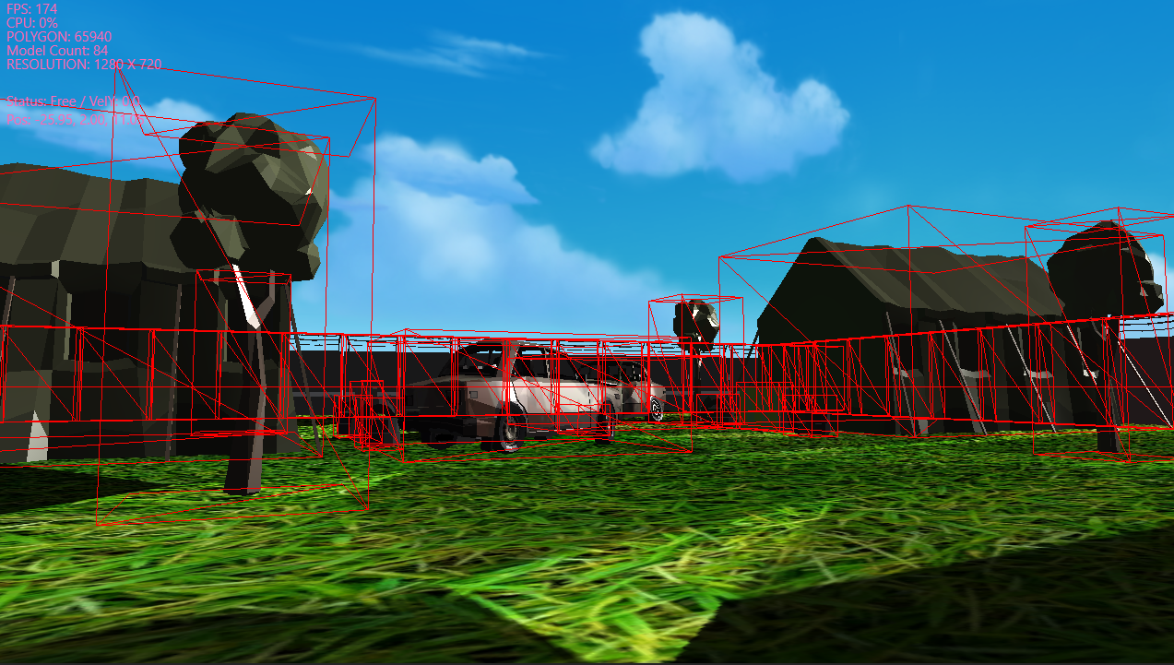 | 